习题3
3.1选择题
(1) 有一半径为R的水平圆转台，可绕通过其中心的竖直固定光滑轴转动，转动惯量为J，开始时转台以匀角速度ω₀转动，此时有一质量为m的人站在转台中心，随后人沿半径向外跑去，当人到达转台边缘时，转台的角速度为
(A)$\frac{J}{J+{\text{mR}}^{2}}ω_{0}$ (B) $\frac{J}{(J+m)R^{2}}ω_{0}$
(C) $\frac{J}{{\text{mR}}^{2}}ω_{0}$ (D) $ω_{0}$
[答案： (A)]

(2) 如题3.1（2）图所示，一光滑的内表面半径为10cm的半球形碗，以匀角速度ω绕其对称轴OC旋转，已知放在碗内表面上的一个小球P相对于碗静止，其位置高于碗底4cm，则由此可推知碗旋转的角速度约为
(A)13rad/s (B)17rad/s
(C)10rad/s (D)18rad/s
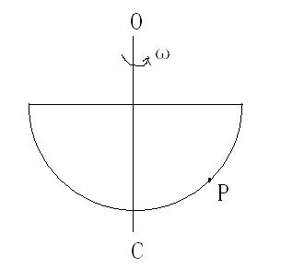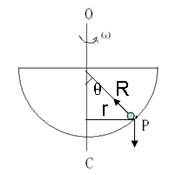
(a) (b)
题3.1（2）图
[答案： (A)]

(3)如3.1(3)图所示，有一小块物体，置于光滑的水平桌面上，有一绳其一端连结此物体，；另一端穿过桌面的小孔，该物体原以角速度ω在距孔为R的圆周上转动，今将绳从小孔缓慢往下拉，则物体
（A）动能不变，动量改变。
（B）动量不变，动能改变。
（C）角动量不变，动量不变。
（D）角动量改变，动量改变。
（E）角动量不变，动能、动量都改变。
[答案： (E)]

3.2填空题
(1) 半径为30cm的飞轮，从静止开始以0.5rad·s⁻²的匀角加速转动，则飞轮边缘上一点在飞轮转过240˚时的切向加速度a_{τ}= ，法向加速度a_{n}= 。
[答案：]

(2) 如题3.2（2）图所示，一匀质木球固结在一细棒下端，且可绕水平光滑固定轴O转动，今有一子弹沿着与水平面成一角度的方向击中木球而嵌于其中，则在此击中过程中，木球、子弹、细棒系统的 守恒，原因是 。木球被击中后棒和球升高的过程中，对木球、子弹、细棒、地球系统的 守恒。
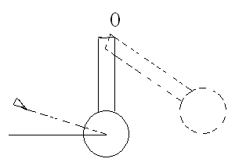
题3.2（2）图
[答案：对o轴的角动量守恒，因为在子弹击中木球过程中系统所受外力对o轴的合外力矩为零，机械能守恒]

(3) 两个质量分布均匀的圆盘A和B的密度分别为ρ_{A}和ρ_{B} (ρ_{A}>ρ_{B})，且两圆盘的总质量和厚度均相同。设两圆盘对通过盘心且垂直于盘面的轴的转动惯量分别为J_{A}和J_{B}，则有J_{A} J_{B} 。（填>、<或=）
[答案： <]

3.3刚体平动的特点是什么？平动时刚体上的质元是否可以作曲线运动？
解：刚体平动的特点是：在运动过程中，内部任意两质元间的连线在各个时刻的位置都和初始时刻的位置保持平行。平动时刚体上的质元可以作曲线运动。

3.7 一质量为$m$的质点位于($x_{1},y_{1}$)处，速度为$v=v_{x}i+v_{y}j$, 质点受到一个沿$x$负方向的力$f$的作用，求相对于坐标原点的角动量以及作用于质点上的力的力矩．
解: 由题知，质点的位矢为
$$r=x_{1}i+y_{1}j$$
作用在质点上的力为
$$f=−fi$$
所以，质点对原点的角动量为
$$L_{0}=r×mv$$
$$=(x_{1}{\text{mv}}_{y}−y_{1}{\text{mv}}_{x})k$$
作用在质点上的力的力矩为
$$M_{0}=r×f=(x_{1}i+y_{1}j)×(−fi)=y_{1}fk$$

3.8 哈雷彗星绕太阳运动的轨道是一个椭圆．它离太阳最近距离为$r_{1}$＝8.75×10¹⁰m 时的速率是$v_{1}$＝5.46×10⁴m·s⁻¹，它离太阳最远时的速率是$v_{2}$＝9.08×10²m·s⁻¹这时它离太阳的距离$r_{2}$是多少?(太阳位于椭圆的一个焦点。)
解: 哈雷彗星绕太阳运动时受到太阳的引力——即有心力的作用，所以角动量守恒；又由于哈雷彗星在近日点及远日点时的速度都与轨道半径垂直，故有
$r_{1}{\text{mv}}_{1}=r_{2}{\text{mv}}_{2}$
∴ $r_{2}=\frac{r_{1}v_{1}}{v_{2}}=\frac{8\text{.}\text{75}×{\text{10}}^{\text{10}}×5\text{.}\text{46}×{\text{10}}^{4}}{9\text{.}\text{08}×{\text{10}}^{2}}=5\text{.}\text{26}×{\text{10}}^{\text{12}} m$

3.10 平板中央开一小孔，质量为$m$的小球用细线系住，细线穿过小孔后挂一质量为$M_{1}$的重物．小球作匀速圆周运动，当半径为$r_{0}$时重物达到平衡．今在$M_{1}$的下方再挂一质量为$M_{2}$的物体，如题3.10图．试问这时小球作匀速圆周运动的角速度$ω^{'}$和半径$r^{'}$为多少?
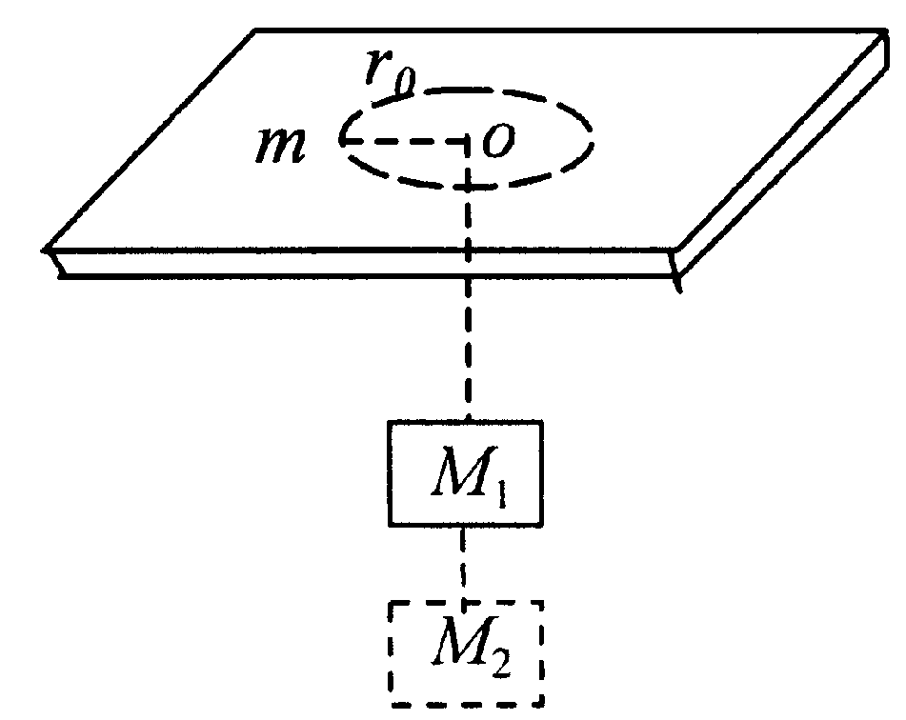
题3.10图
解: 在只挂重物时$M_{1}$，小球作圆周运动的向心力为$M_{1}g$，即
$M_{1}g={\text{mr}}_{0}ω_{0^{2}}$ ①
挂上$M_{2}$后，则有
$(M_{1}+M_{2})g=mr^{'}ω^{}$ ②
重力对圆心的力矩为零，故小球对圆心的角动量守恒．
即 $r_{0}{\text{mv}}_{0}=r^{'}mv^{'}$
$⇒r_{0}^{2}ω_{0}=r^{}ω^{'}$ ③
联立①、②、③得

3.11 飞轮的质量$m$＝60kg，半径$R$＝0.25m，绕其水平中心轴$O$转动，转速为900rev·min⁻¹．现利用一制动的闸杆，在闸杆的一端加一竖直方向的制动力$F$，可使飞轮减速．已知闸杆的尺寸如题3.11图所示，闸瓦与飞轮之间的摩擦系数$μ$3=0.4，飞轮的转动惯量可按匀质圆盘计算．试求：
(1)设$F$＝100 N，问可使飞轮在多长时间内停止转动?在这段时间里飞轮转了几转?
(2)如果在2s内飞轮转速减少一半，需加多大的力$F$?
解: (1)先作闸杆和飞轮的受力分析图(如图(b))．图中$N$、$N^{'}$是正压力，$F_{r}$、$F_{r}^{'}$是摩擦力，$F_{x}$和$F_{y}$是杆在$A$点转轴处所受支承力，$R$是轮的重力，$P$是轮在$O$轴处所受支承力．
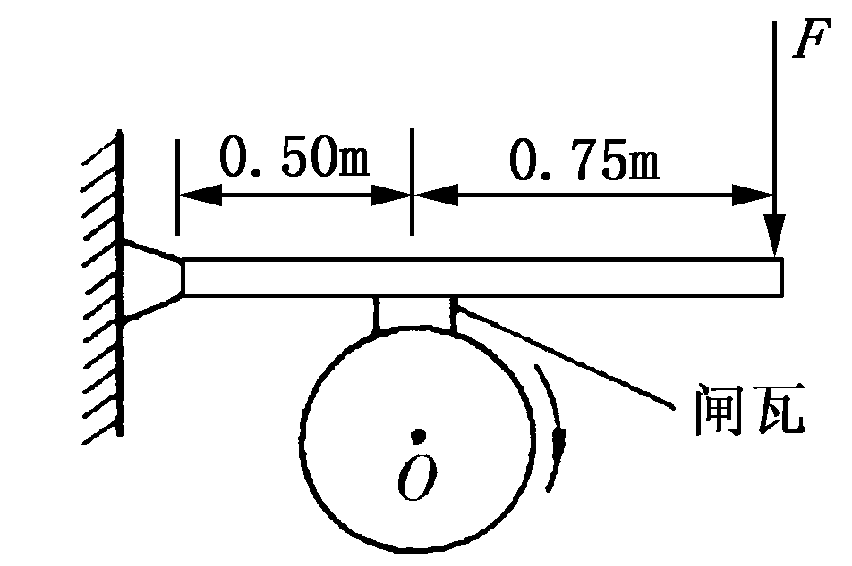
题3.11图（a）
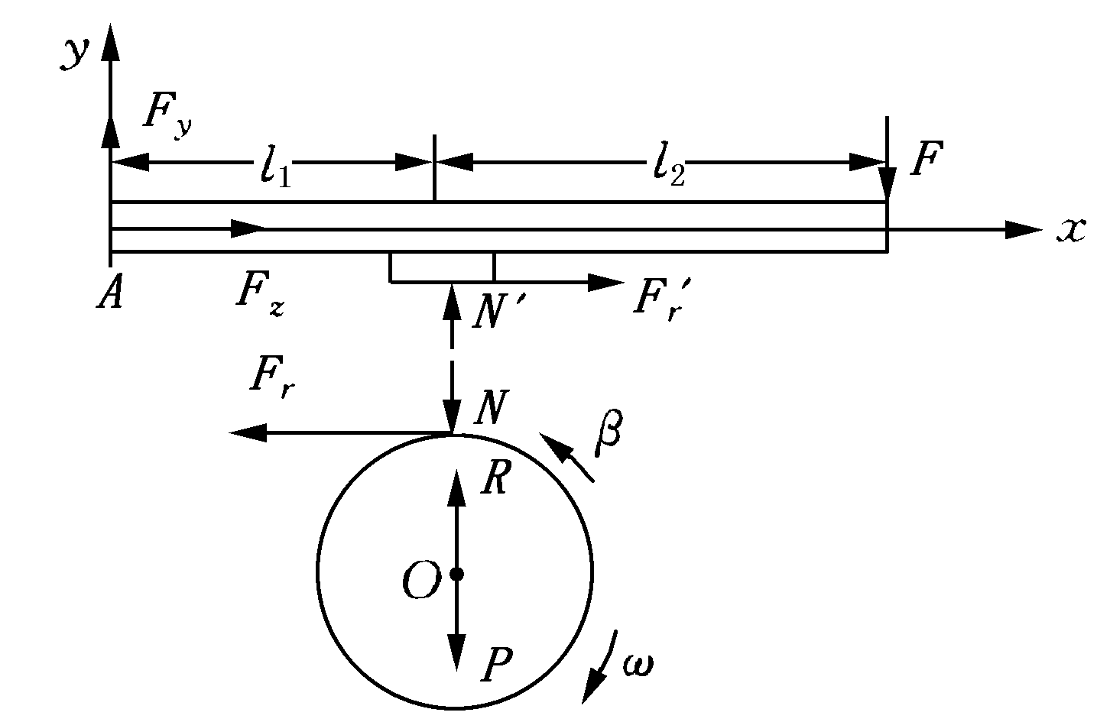
题3.11图(b)
杆处于静止状态，所以对$A$点的合力矩应为零，设闸瓦厚度不计，则有
$$F(l_{1}+l_{2})−N^{'}l_{1}=0\begin{matrix} & \end{matrix}N^{'}=\frac{l_{1}+l_{2}}{l_{1}}F$$
对飞轮，按转动定律有$β=−F_{r}R/I$，式中负号表示$β$与角速度$ω$方向相反．
∵ $F_{r}=μN$ $N$$=N^{'}$
∴ $F_{r}=μN^{'}=μ\frac{l_{1}+l_{2}}{l_{1}}F$
又∵ $I=\frac{1}{2}{\text{mR}}^{2},$
∴ $β=−\frac{F_{r}R}{I}=\frac{−2μ(l_{1}+l_{2})}{{\text{mRl}}_{1}}F$ ①
以$F=\text{100} N$等代入上式，得
$$β=\frac{−2×0\text{.}\text{40}×(0\text{.}\text{50}+0\text{.}\text{75})}{\text{60}×0\text{.}\text{25}×0\text{.}\text{50}}×\text{100}=−\frac{\text{40}}{3} \text{rad}⋅s^{−2}$$
由此可算出自施加制动闸开始到飞轮停止转动的时间为
$$t=−\frac{ω_{0}}{β}=\frac{\text{900}×2π×3}{\text{60}×\text{40}}=7\text{.}\text{06} s$$
这段时间内飞轮的角位移为
$$\begin{aligned}φ=ω_{0}t+\frac{1}{2}{βt}^{2}=\frac{\text{900}×2π}{\text{60}}×\frac{9}{4}π−\frac{1}{2}×\frac{\text{40}}{3}×(\frac{9}{4}π)^{2} \\ =\text{53}\text{.}1×2π \begin{matrix}\text{rad} & \end{matrix}\end{aligned}$$
可知在这段时间里，飞轮转了$\text{53}\text{.}1$转．
(2)$ω_{0}=\text{900}×\frac{2π}{\text{60}}\text{rad}⋅s^{−1}$，要求飞轮转速在$t=2$$s$内减少一半，可知
$$β=\frac{\frac{ω_{0}}{2}−ω_{0}}{t}=−\frac{ω_{0}}{2t}=−\frac{\text{15}π}{2} \text{rad}⋅s^{−2}$$
用上面式(1)所示的关系，可求出所需的制动力为

3.12 固定在一起的两个同轴均匀圆柱体可绕其光滑的水平对称轴$OO^{'}$转动．设大小圆柱体的半径分别为$R$和$r$，质量分别为$M$和$m$．绕在两柱体上的细绳分别与物体$m_{1}$和$m_{2}$相连，$m_{1}$和$m_{2}$则挂在圆柱体的两侧，如题3.12图所示．设$R$＝0.20m, $r$＝0.10m，$m$＝4 kg，$M$＝10 kg，$m_{1}$＝$m_{2}$＝2 kg，且开始时$m_{1}$，$m_{2}$离地均为$h$＝2m．求：
(1)柱体转动时的角加速度；
(2)两侧细绳的张力．
解: 设$a_{1}$,$a_{2}$和β分别为$m_{1}$,$m_{2}$和柱体的加速度及角加速度，方向如图(如图b)．
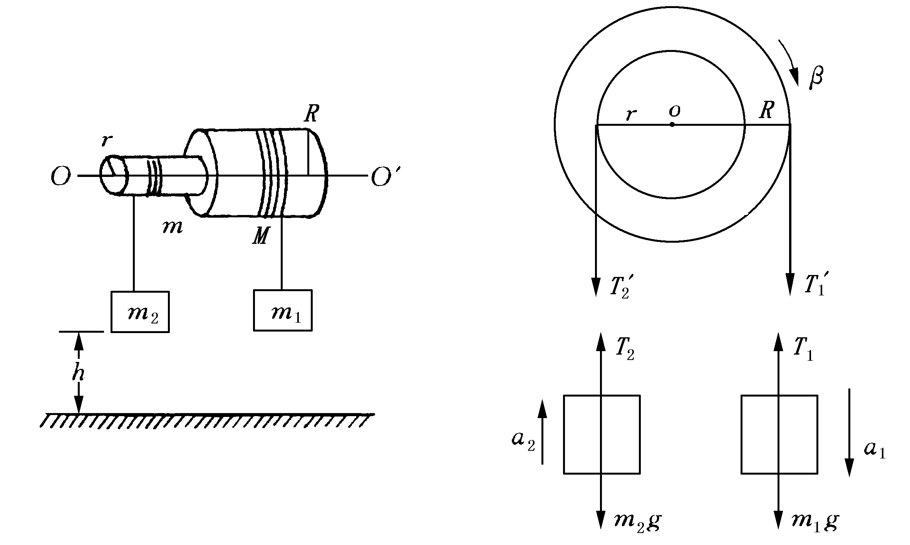
题3.12(a)图 题3.12(b)图
- $m_{1}$,$m_{2}$和柱体的运动方程如下：
$T_{2}−m_{2}g=m_{2}a_{2}$ ①
$m_{1}g−T_{1}=m_{1}a_{1}$ ②
$T_{1^{′}}R−T_{2^{′}}r=Iβ$ ③
式中 $T_{1}^{'}=T_{1},T_{2}^{'}=T_{2},a_{2}=rβ,a_{1}=Rβ$
而 $I=\frac{1}{2}{\text{MR}}^{2}+\frac{1}{2}{\text{mr}}^{2}$
由上式求得
$$\begin{aligned}β=\frac{{\text{Rm}}_{1}−{\text{rm}}_{2}}{I+m_{1}R^{2}+m_{2}r^{2}}g \\ =\frac{0\text{.}2×2−0\text{.}1×2}{\frac{1}{2}×\text{10}×0\text{.}{\text{20}}^{2}+\frac{1}{2}×4×0\text{.}{\text{10}}^{2}+2×0\text{.}{\text{20}}^{2}+2×0\text{.}{\text{10}}^{2}}×9\text{.}8 \\ =6\text{.}\text{13} \text{rad}⋅s^{−2}\end{aligned}$$
(2)由①式
$T_{2}=m_{2}rβ+m_{2}g=2×0\text{.}\text{10}×6\text{.}\text{13}+2×9\text{.}8=\text{20}\text{.}8$$N$
由②式
$T_{1}=m_{1}g−m_{1}Rβ=2×9\text{.}8−2×0\text{.}2\text{.}×6\text{.}\text{13}=\text{17}\text{.}1$$N$

3.13 计算题3.13图所示系统中物体的加速度．设滑轮为质量均匀分布的圆柱体，其质量为$M$，半径为$r$，在绳与轮缘的摩擦力作用下旋转，忽略桌面与物体间的摩擦，设$m_{1}$＝50kg，$m_{2}$＝200 kg,M＝15 kg, $r$＝0.1 m
解: 分别以$m_{1}$,$m_{2}$滑轮为研究对象，受力图如图(b)所示．对$m_{1}$,$m_{2}$运用牛顿定律，有
$m_{2}g−T_{2}=m_{2}a$ ①
$T_{1}=m_{1}a$ ②
对滑轮运用转动定律，有
$T_{2}r−T_{1}r=(\frac{1}{2}{\text{Mr}}^{2})β$ ③
又， $a=rβ$ ④
联立以上4个方程，得
$$a=\frac{m_{2}g}{m_{1}+m_{2}+\frac{M}{2}}=\frac{\text{200}×9\text{.}8}{5+\text{200}+\frac{\text{15}}{2}}=7\text{.}6\begin{matrix} & \end{matrix}m⋅s^{−2}$$
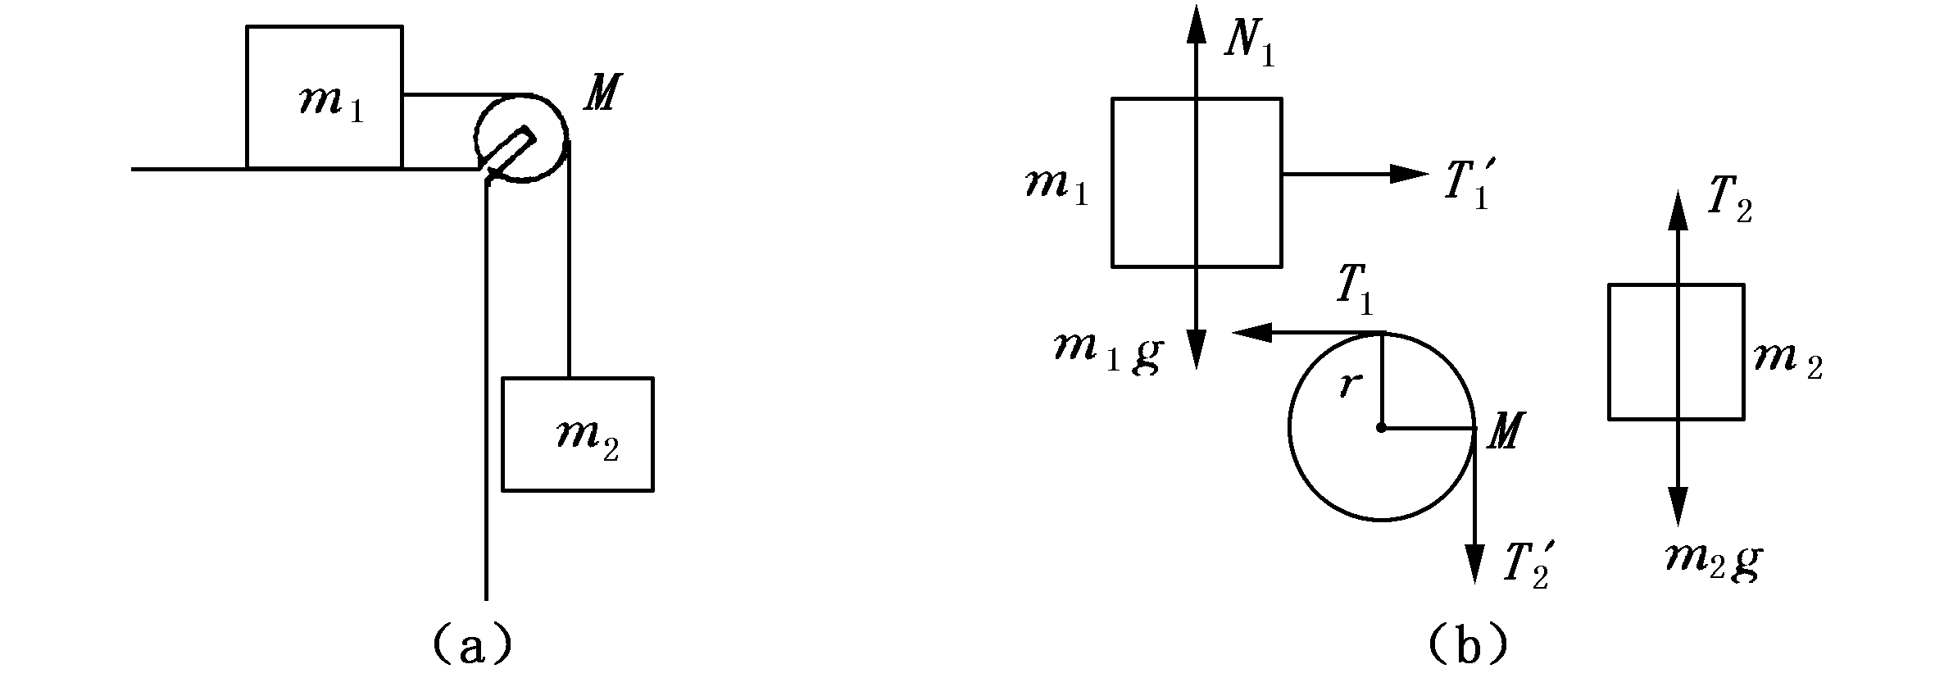
题3.13(a)图 题3.13(b)图

3.14 如题3.14图所示，一匀质细杆质量为$m$，长为$l$，可绕过一端$O$的水平轴自由转动，杆于水平位置由静止开始摆下．求：
(1)初始时刻的角加速度；
(2)杆转过$θ$角时的角速度.
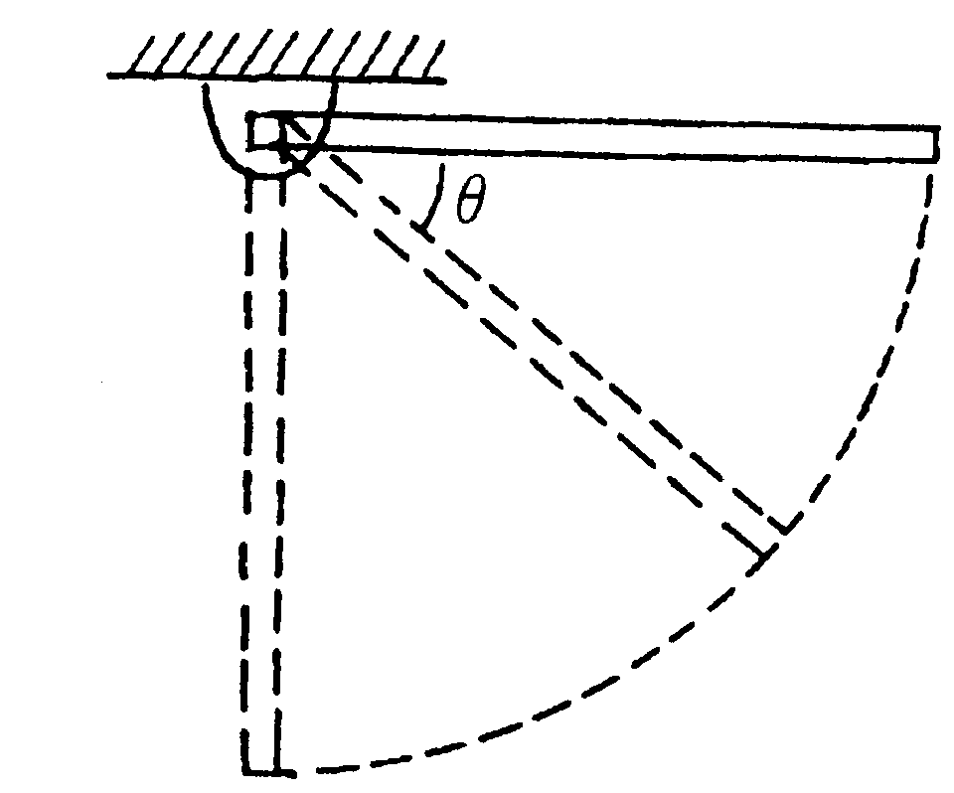
题3.14图
解: (1)由转动定律，有
∴ $β=\frac{3g}{2l}$
(2)由机械能守恒定律，有
$\text{mg}\frac{l}{2}\text{sin}θ=\frac{1}{2}(\frac{1}{3}{\text{ml}}^{2})ω^{2}$
∴ $ω=\sqrt{\frac{3g\text{sin}θ}{l}}$

3.17 一质量为$m$、半径为R的自行车轮，假定质量均匀分布在轮缘上，可绕轴自由转动．另一质量为$m_{0}$的子弹以速度$v_{0}$射入轮缘(如题3.17图所示方向)．
(1)开始时轮是静止的，在质点打入后的角速度为何值?
(2)用$m$,$m_{0}$和$θ$7表示系统(包括轮和质点)最后动能和初始动能之比．

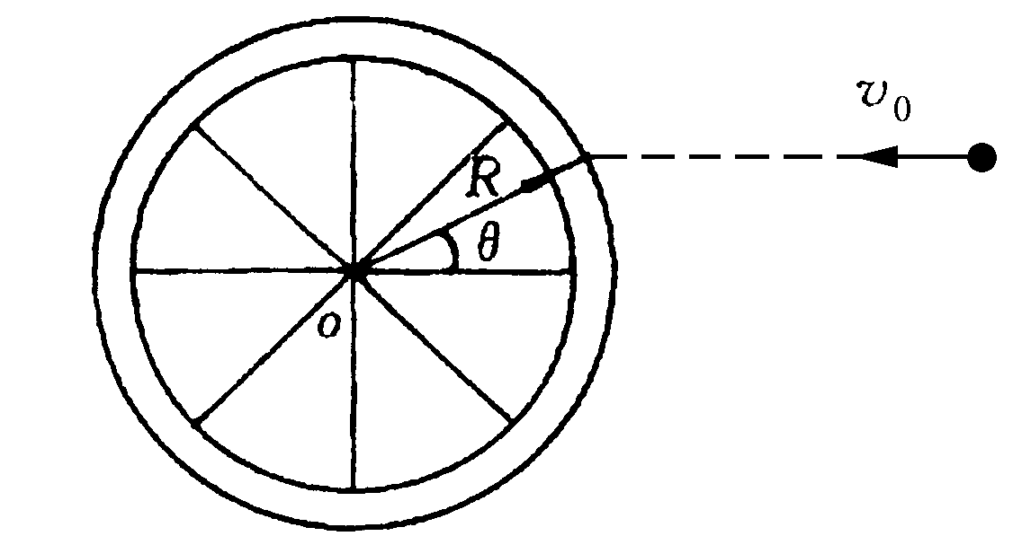
题3.17图

解: (1)射入的过程对$O$轴的角动量守恒
$$R\text{sin}{θm}_{0}v_{0}=(m+m_{0})R^{2}ω$$
∴ $ω=\frac{m_{0}v_{0}\text{sin}θ}{(m+m_{0})R}$
(2) $\frac{E_{k}}{E_{k_{0}}}=\frac{\frac{1}{2}[(m+m_{0})R^{2}][\frac{m_{0}v_{0}\text{sin}θ}{(m+m_{0})R}]^{2}}{\frac{1}{2}m_{0}v_{0}^{2}}=\frac{m_{0}{\text{sin}}^{2}θ}{m+m_{0}}$

